市直属高新人才子女学校情况介绍

(来源：厦门日报、厦门招考公众号)

今年秋季
厦门市高新人才子女学校开办！

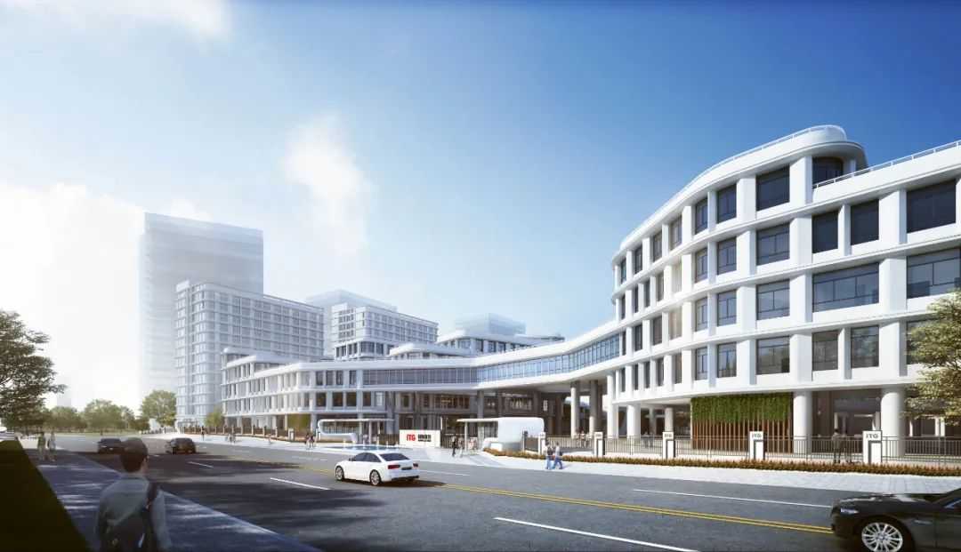
这是一所宝藏学校
它是厦门市教育局直属学校，九年一贯制，即包括小学和初中
位于湖里辖区的两岸金融中心片区
今秋开办，招收小学一年级和初中一年级
实行小班化教学
部分老师从厦门一中、双十中学、外国语学校、厦门五中和市实验小学等校选派
小学、初中都可以寄宿
收费标准：按照公办标准收费，即义务教育不收费

Part1.
关于学校｜
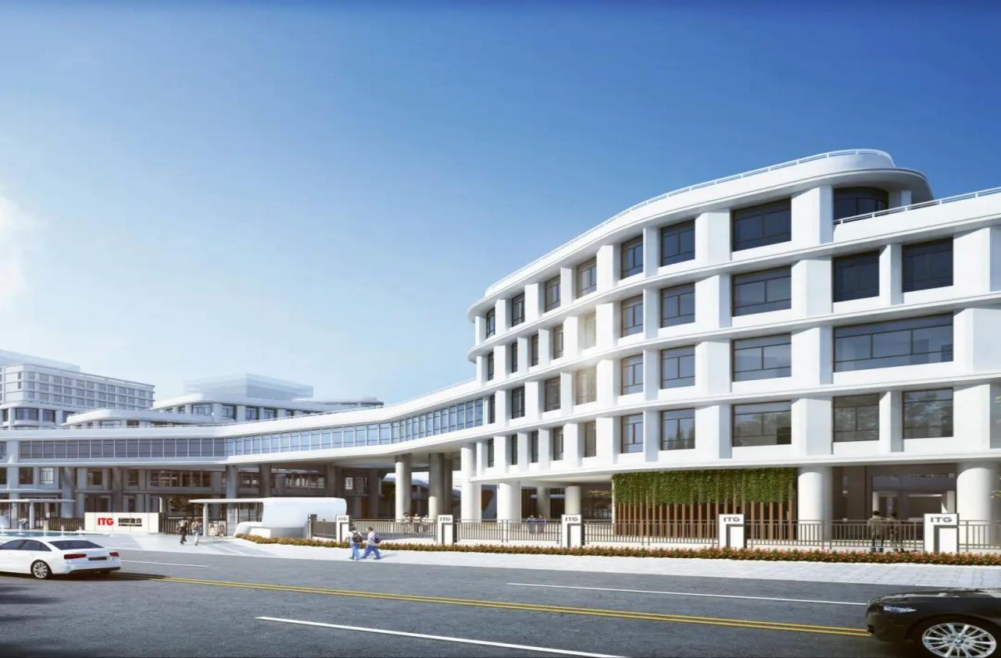

厦门市高新人才子女学校怎么来的？

厦门市高新人才子女学校是为了进一步优化我市营商环境，解决产业人才入学问题而举办。

它是一所九年一贯制学校，即从小学办到初中。
厦门市高新人才子女学校是市教育局直属学校。

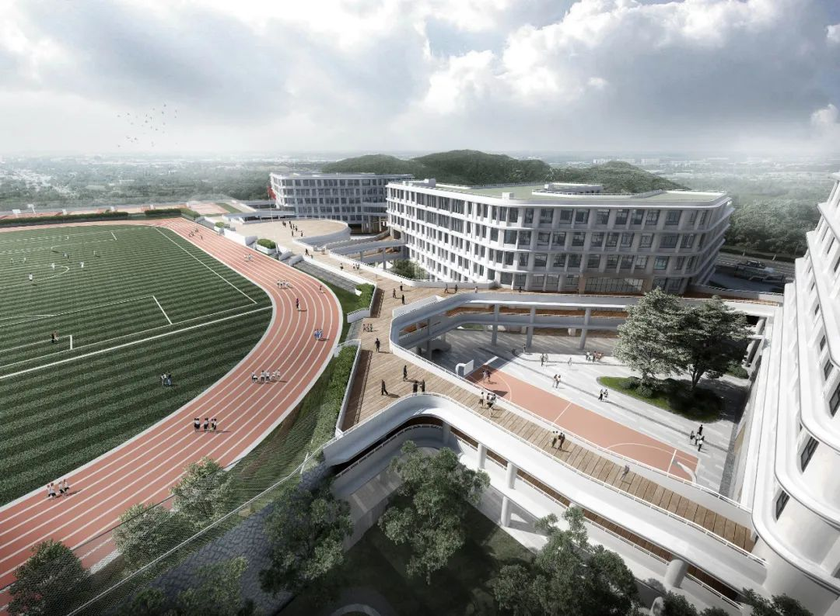

它办在哪里？有多大？

厦门市高新人才子女学校位于两岸金融中心片区，湖里区金钟路以北，高林中心小学以南。

学校占地面积约5.4万平米，建筑面积约9万平米。

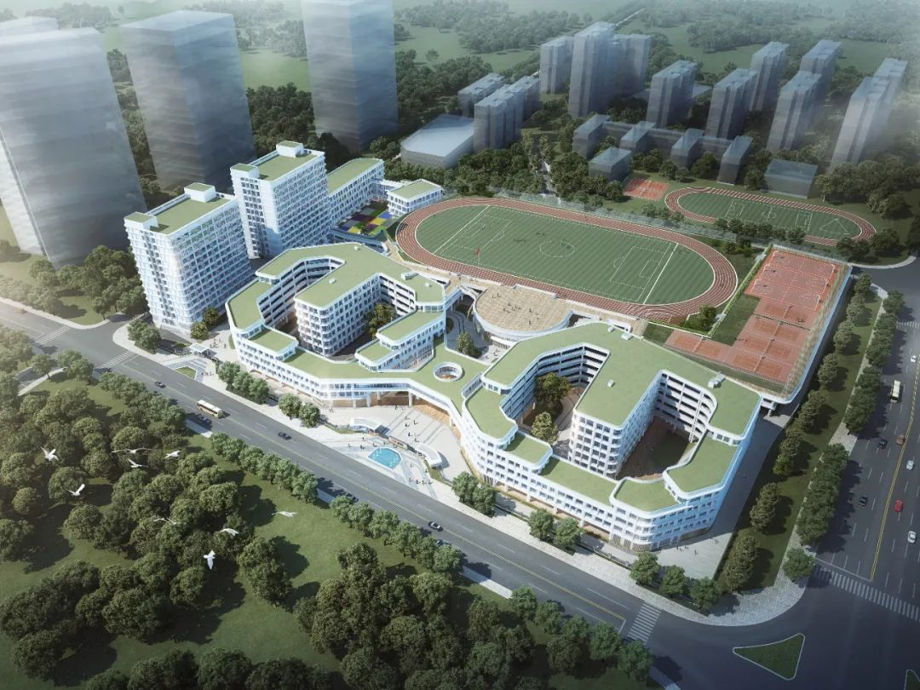

学校已经在2020年年底开建，今年秋季投入使用。

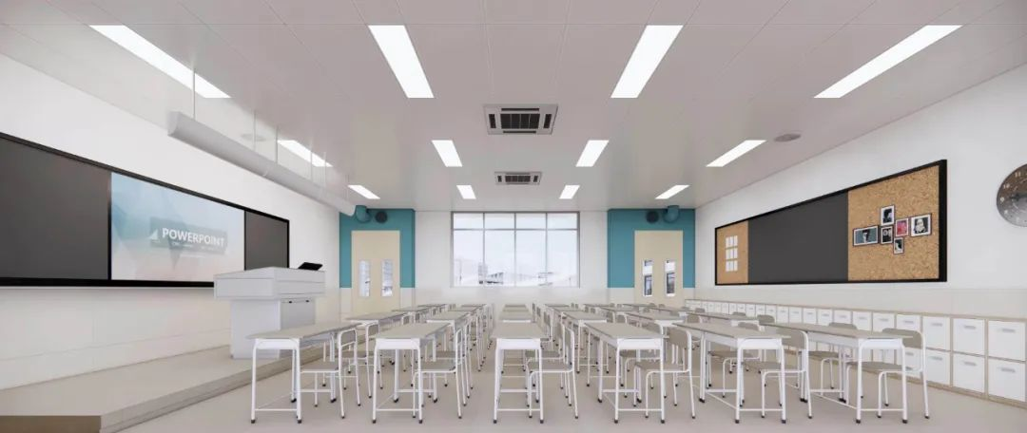

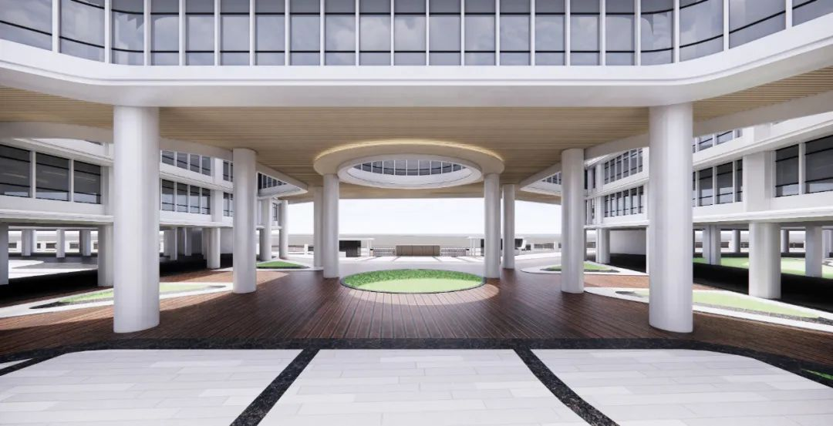

设施如何？

坊间有人形容说，这所学校应该是厦门目前配置最好的公办学校之一，举个例子说，它有室内游泳馆、篮球馆，每间教室有中央空调，还配备新风系统，这是大部分学校没有的。

学校还有两栋宿舍楼，小学、初中都可寄宿。

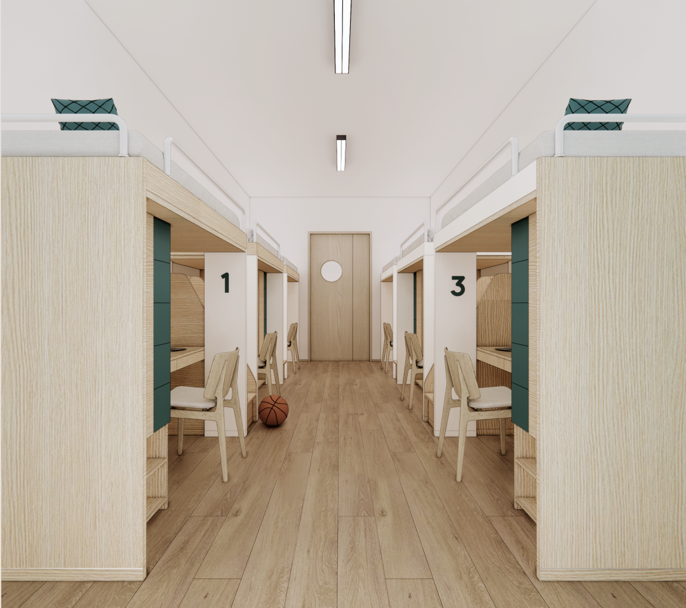

Part2.
关于师资｜
老师哪里来？

市教育局介绍说，厦门市高新人才子女学校的老师，有一部分将从厦门一中、双十中学、外国语、厦门五中、市实验小学等直属校调配；还有一部分将从优秀应届毕业生中招考。

据介绍，市教育局近期将为该校举办一个专场教师招聘会。

Part3.
关于办学｜

小班化教学

这所学校最大亮点是小班化教学。
厦门市高新人才子女学校执行的是国家课程。

Part4.
关于招生｜
招生年级

今年秋季学年招收：

小学一年级4个班

初中一年级4个班。

招生对象

招收对象有三类：
（一） 面向高层次人才，即入选市级及以上人才计划的高层次人才（省部属单位等）子女，人才类别依据厦门市高层次人才评价认定标准（2022年版）及市海纳百川人才、省部属单位人才；
（二） 面向现役军人、公安英烈和因公牺牲伤残公安民警、消防救援人员等政策性教育优待人员子女；
（三）面向重点企业骨干人才子女，即全市“专精特新中小企业”“重点工业企业”“先进制造业倍增计划企业”及“其他行业主管部门认定的重点企业”骨干员工子女。
这样报名

（一）高层次人才子女报名

入选市级及以上人才计划的高层次人才子女，实行网上报名。
报名时间：

申请七年级入学的于2022年5月13日-5月24日报名

申请一年级入学的于2022年6月1日-6月21日报名

报名网站：

手机搜索“厦门i教育”微信公众号，进入厦门市高新人才子女学校入学申报系统报名。

厦门i教育
（5月13日起报名）
（二）教育优待人员子女报名
按照《厦门市教育局关于进一步做好军人子女教育优待工作的通知》《福建省公安厅福建省教育厅转发公安部教育部关于进一步加强和改进公安英烈和因公牺牲伤残公安民警子女教育优待工作的通知》《福建省应急管理厅福建省教育厅关于做好国家综合性消防救援队伍人员及其子女教育优待工作的通知》等文件精神，符合条件的军人、公安、消防救援人员的子女享受教育优待政策。

1.符合条件的军人子女向所在部队政治工作部门提出申请，申请七年级入学的于2022年5月24日前，申请一年级入学的于6月21日，由各部队报送至厦门警备区政治工作处（联络人：李干事，电话：0592—6332251）。

2.符合条件的公安、消防救援人员申请七年级入学的于2022年5月13日-5月24日期间，申请一年级入学的于6月1日-6月21日期间登录“厦门i教育”微信公众号，进入厦门市高新人才子女学校入学申报系统报名。

厦门i教育
（5月13日起报名）
（三）重点企业骨干人才子女报名

1.全市“专精特新中小企业”、“重点工业企业”、“先进制造业倍增计划企业”中层、高管及技术骨干人才由市工信局负责审核汇总，申请七年级入学的于2022年5月24日前，申请一年级入学的于6月21日前报送市工信局（联系人：蔡凌婷，联系电话：2896826）。

2.服务业、建筑业总部企业中层、高管及技术骨干人才由市发改委负责审核汇总，申请七年级入学的于2022年5月24日前，申请一年级入学的于6月21日前报送市发改委（联系人：戴滢晏，叶敏琦，联系电话：2892875，2896149;邮箱：fgfwyc@xm.gov.cn）。

3.其他行业主管部门认定的重点企业中层、高管及技术骨干人才可向学校报名，联系人：陈老师，联系电话，2030173，邮箱：
xmsgxrcxx@163.com。
报名条件
（一）高层次人才子女和符合政策教育优待人员子女报名不限户籍。重点企业骨干人才子女申请就读，其父（母）应在厦实际居住、合法工作、连续缴交社保一年以上。

（二）报名七年级的，应符合小学毕业生综合素质评价六个维度（道德品质与公民素养、学习能力、交流与合作维度、运动与健康、审美与表现、综合实践）均达到良及以上。

咨询电话

招生咨询电话：2030173

联系人：陈老师

